**54-й Международная Тулиновская конференция (МТК-54),**

**(27 – 29 мая 2025 г. МГУ им. М.В.Ломоносова)**

**УДК 535.1.04;535-32; 539.1; 538.971**

**Квази-каналирование: не финитное периодическое движение частиц вдоль атомных плоскостей в кристалле**

**© 2025 г. Н. П. Калашников*, А. С. Ольчак\*\***

*Национальный исследовательский ядерный университет “МИФИ”,*

*Россия Москва, 115409, Каширское шоссе 31*

***\*****e-mail:* [*kalash@mephi.ru*](mailto:kalash@mephi.ru)***\*\*****e-mail:* [*asolchak@mephi.ru*](mailto:asolchak@mephi.ru)

**Тезисы.**

Движение быстрой заряженной частицы вдоль плотноупакованных атомных плоскостей в кристалле, хорошо описывается в модели периодического усредненного потенциала, складывающегося из потенциалов отдельных атомных плоскостей. В докладе рассматривается движение частиц с поперечными энергиями ε ~ *еU0*, близкими к высоте потенциального барьера, разделяющего плоскостные потенциальные каналы. Для таких состояний характерны возможность перехода частиц из одного канала в другой и зонная квантовая структура разрешенных значений поперечной энергии движения, хотя основные характеристики движения в около-барьерных (квази-каналированных) состояниях можно описать, не прибегая к численным квантово-механическим расчетам. В докладе показано, что? при переходе частицы из под-барьерного состояния с поперечной энергией ε < *еU0*, в над-барьерное с энергией ε < *еU0*, характеристики движения и параметры сопровождающего его электромагнитного излучения меняются скачком:

* Среднее направление смещения частицы перестает совпадать с направлением каналов и отклоняется от него на угол, близкий по величине к критическим углу каналирования Линдхарда
* Частота отклонений частицы от среднего направления движения скачком удваивается, как и частоты сопровождающего движение электромагнитного излучения , , .
* Амплитуда отклонений частицы от среднего направления движения скачком падает в несколько раз, что ведет к резкому снижению интенсивности электромагнитного излучения, испускаемого частицей.
* C дальнейшим ростом поперечной энергии амплитуда колебаний все более снижается, частоты излучения, испускаемого частицей, растут, а его интенсивность падает.

**Иллюстрации для доклада, не для тезисов**

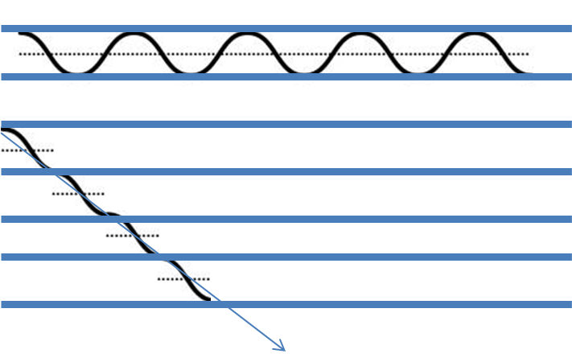

Траектории движения для самого высокого под-барьерного и самого низкого над-барьерного состояний. -.

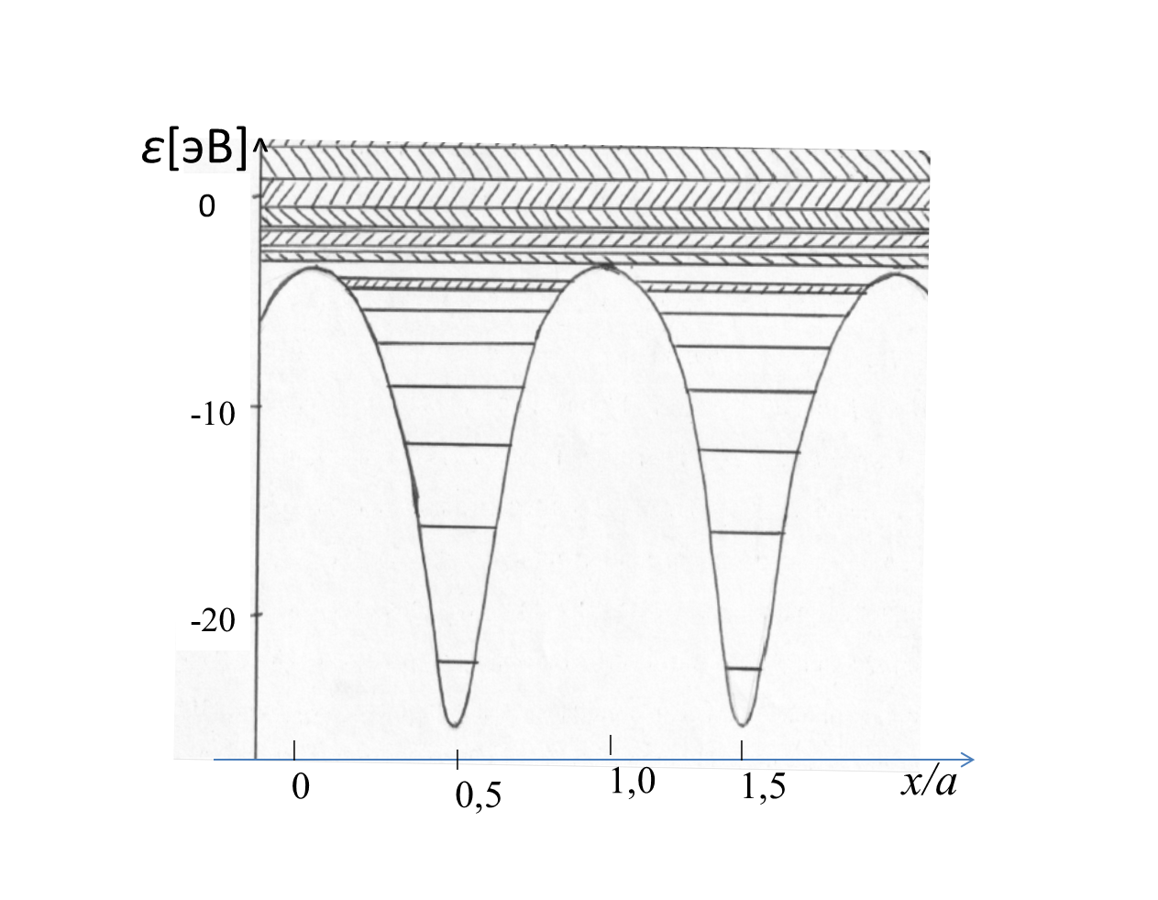

Зонный спектр разрешенных зон поперечных энергий электронов ¢ энергией 56 МэВ при каналировании вдоль плоскости (110) в кремнии.